Análise assintótica

A análise assintótica compara duas funções e com a finalidade de compreender qual cresce mais em relação a outra, definindo assim: limites superiores O(n), limites inferiores ômega Ω(n) e limites tanto superiores quanto inferiores theta Θ(n).

Levando em conta n -> ∞

Notação O(g(n)) - Big O

Serve para descrever o comportamento de uma função quando o tamanho de entrada (𝑛) cresce muito. Ela é usada para simplificar a análise da eficiência de algoritmos, concentrando-se nos termos que mais influenciam o crescimento à medida n -> ∞.

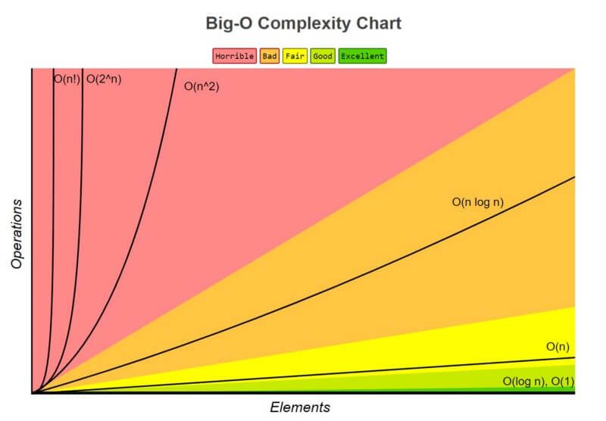

Fórmula: f(n) <= c.g(n) // para c > 0 e n >= n0

**Ex1: $n^{2}+10n=O(n^{2})$**

Podemos escolher um n sendo ele n >= n0

* Dividimos os dois lados por n
* n + 10 = c.n
* Vamos de n0 = 1 : nosso ponto de partida
* 1 + 10 = c
* C = 11
* Então $n^{2}+10n ≤11n^{2}$ para n0 = 1

Também podemos provar de várias maneiras com diversos n sendo eles >= n0

* Para n0 = 10
* Temos que dividir os lados por n
* n + 10 = c.n
* 10 + 10 = 10c
* 20/10 = c
* C = 2
* Então temos que $n^{2}+10n ≤2n^{2}$ para n0 = 10